Инструкция по заполнению заявления:
- Создаём аккаунт
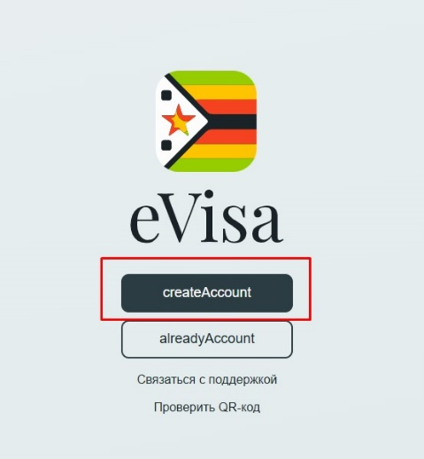
- Заполняем данные и придумываем пароль
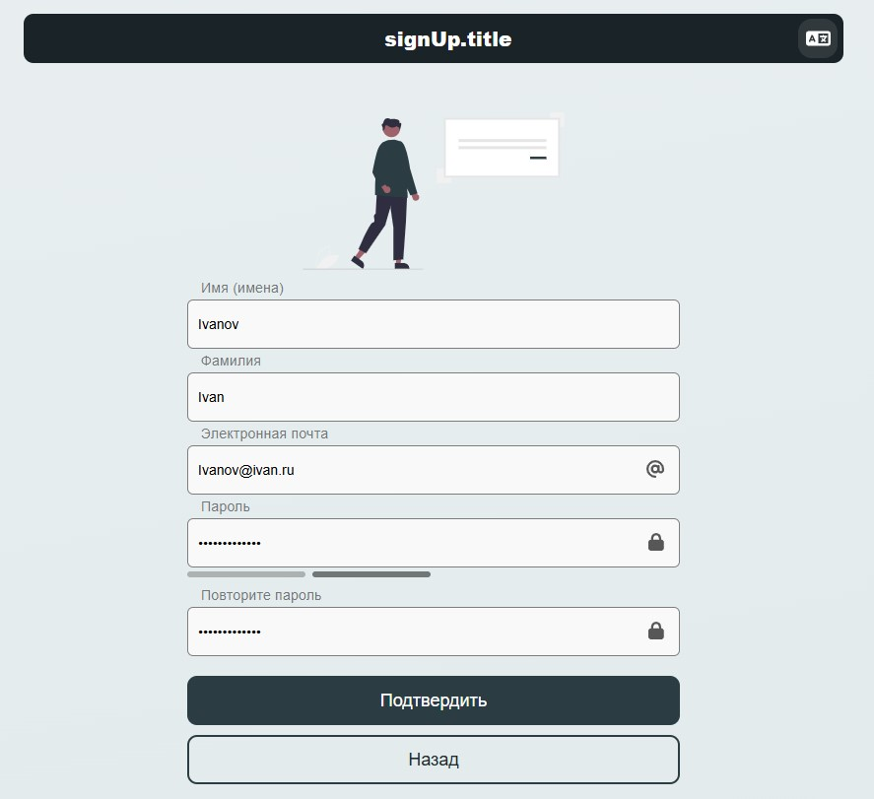
- Выбираем «Новое заявление»
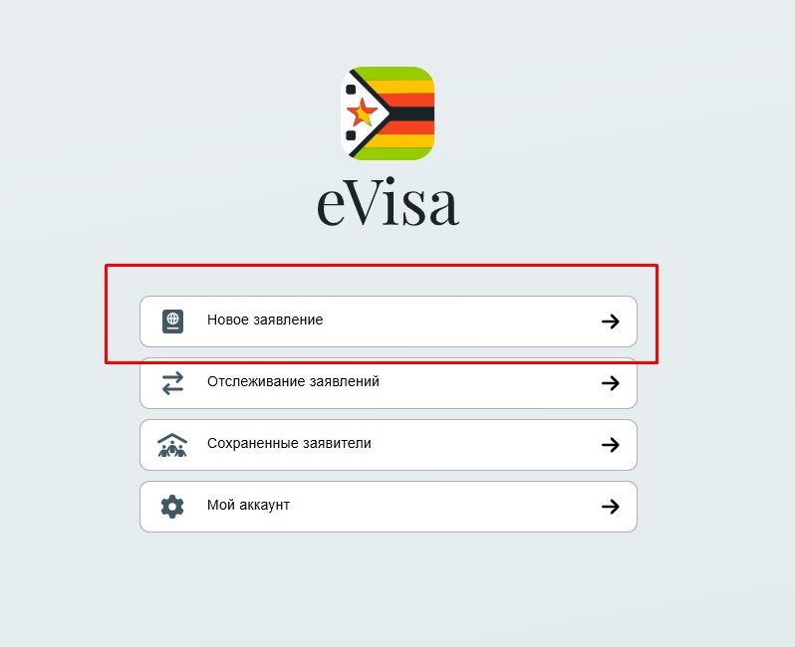
- Выбираем место пересечения границы
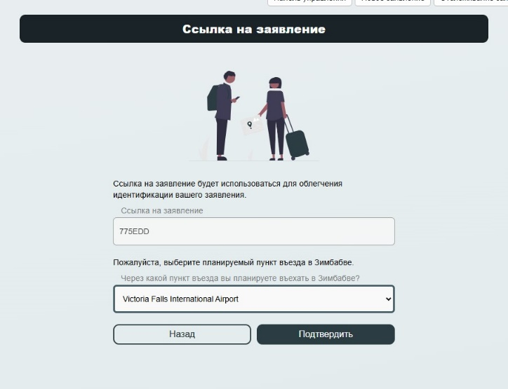
- Создаём нового заявителя. При необходимости создаём несколько заявителей по количеству туристов
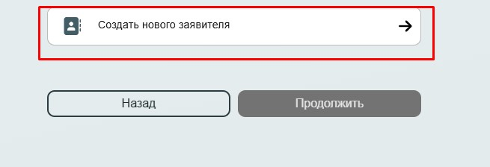
- Заполняем данные заявителя
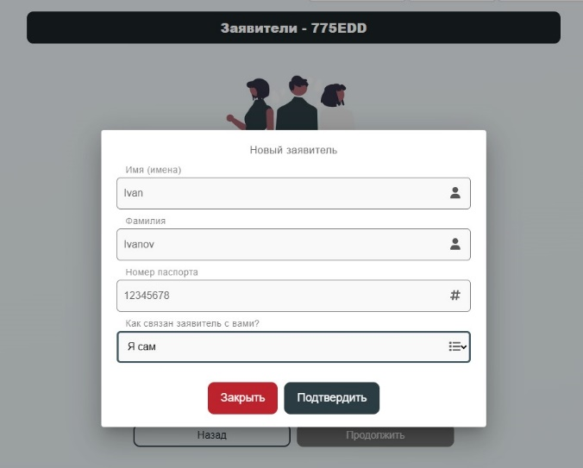

- Подтверждаем
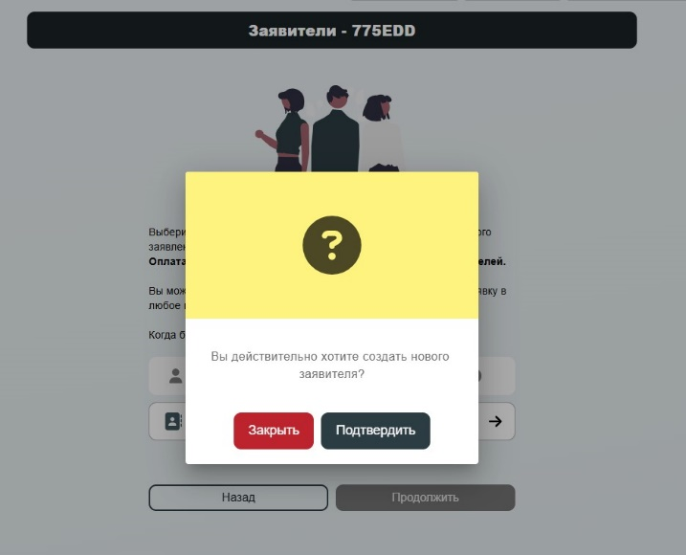
- Выбираем гражданство и тип паспорта
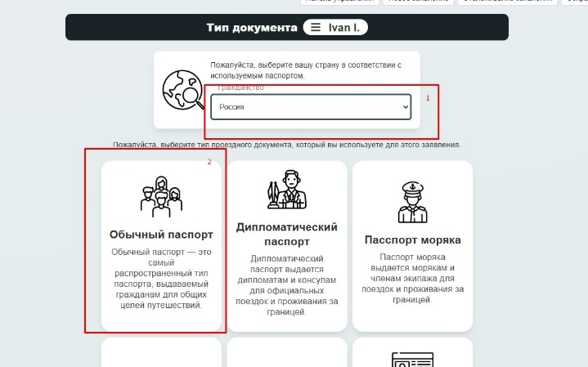
- Выбираем тип визы
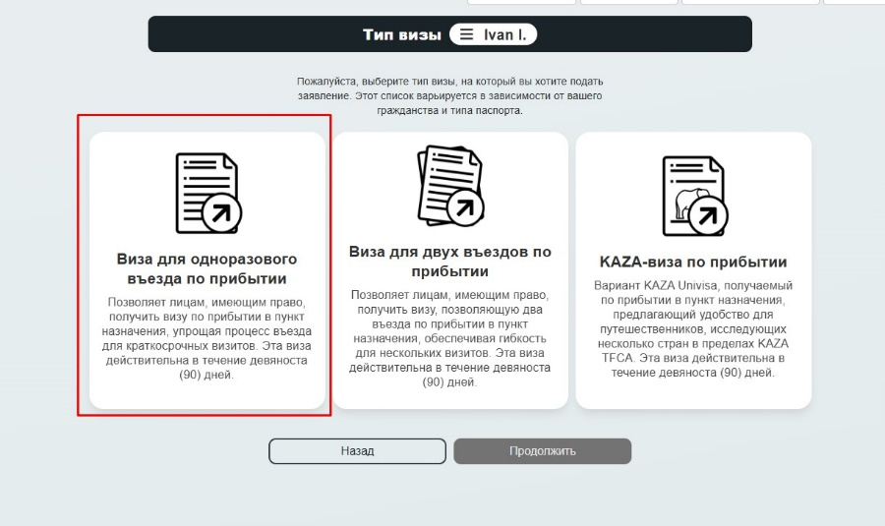
- Заполняем все необходимые данные
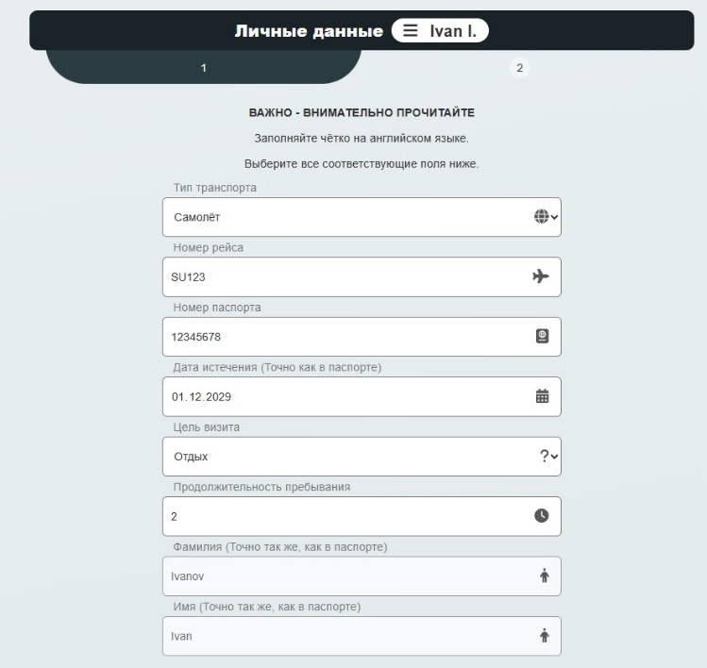
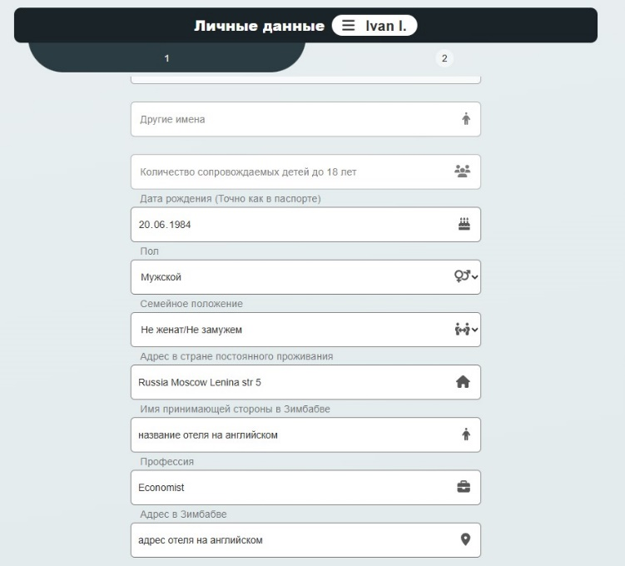
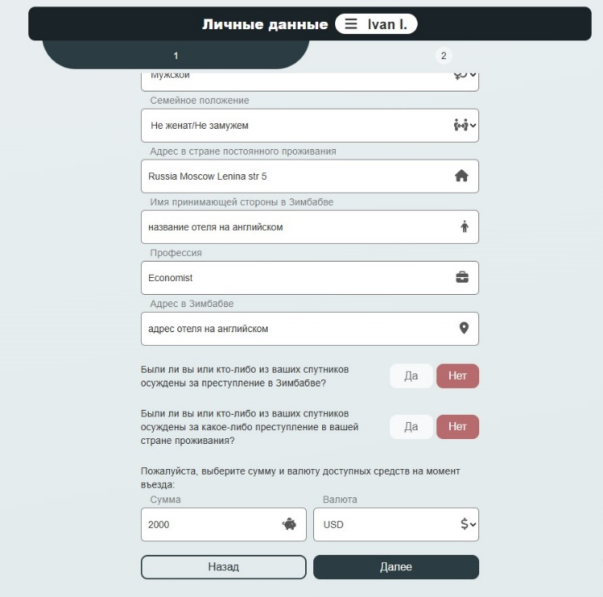
- Заполняем данные по контакту экстренной связи
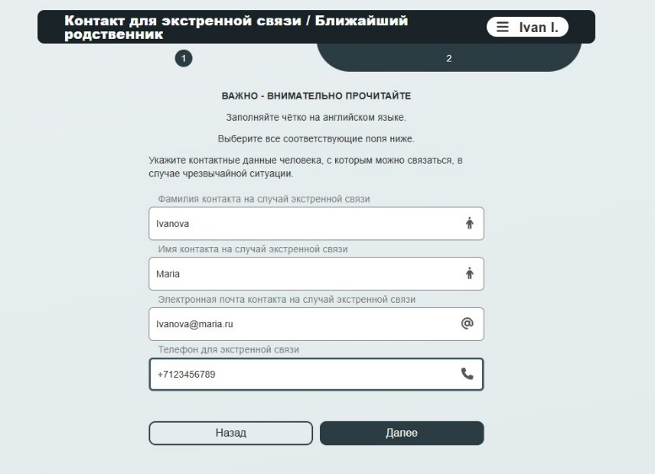
- Выбираем оплату визу по прилёту
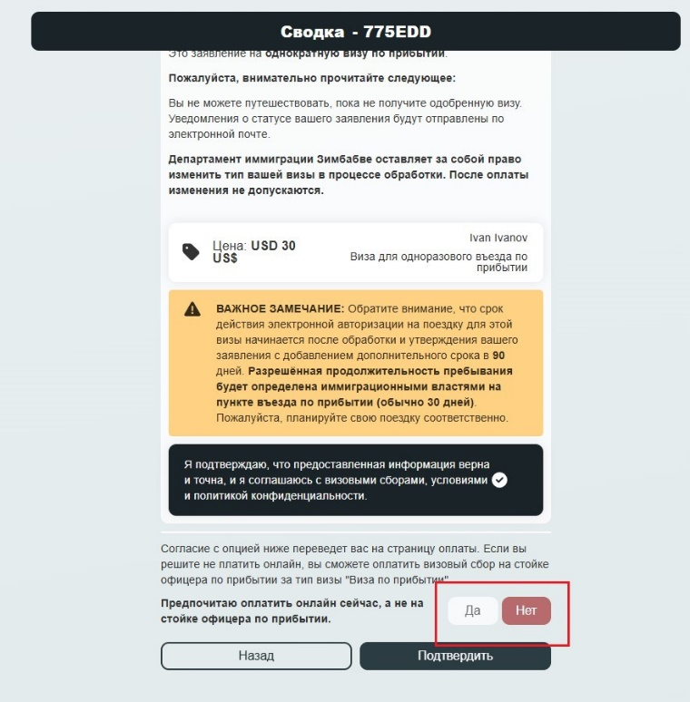
- Обратите внимание, что срок действия электронного разрешения на въезд начитает действовать с момента одобрения вашего заявления и длится 90 дней. В этот срок вы должны пересечь границу и оплатить визу. С момента пересечения границы и получения визы у вас будет 30 дней на пребывание в стране.
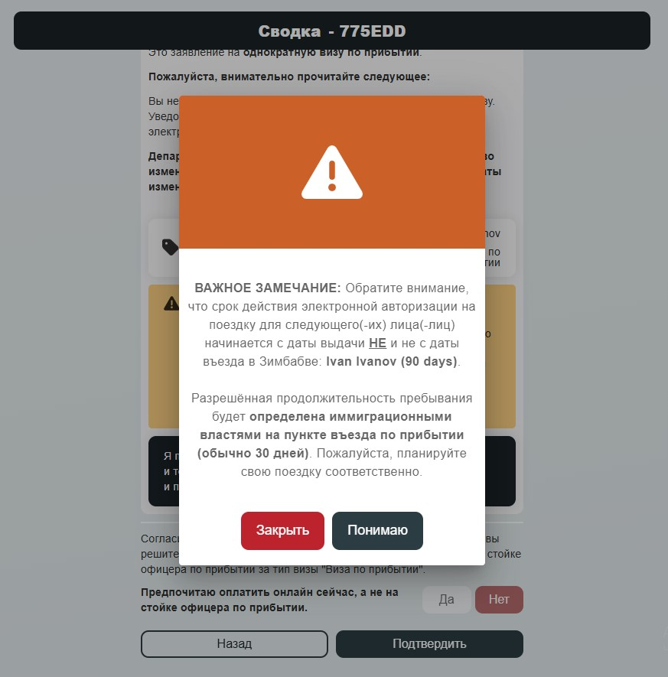
- Заявление заполнено
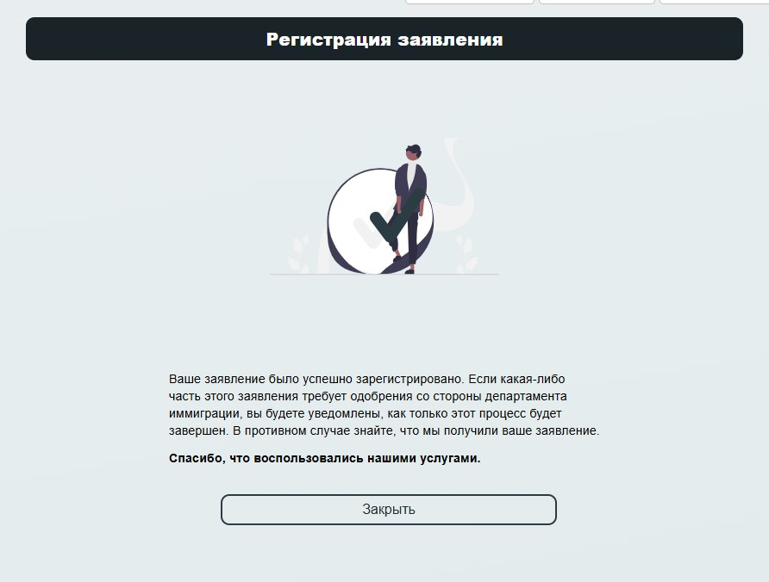
- Проверить статус заявление можно на главной странице
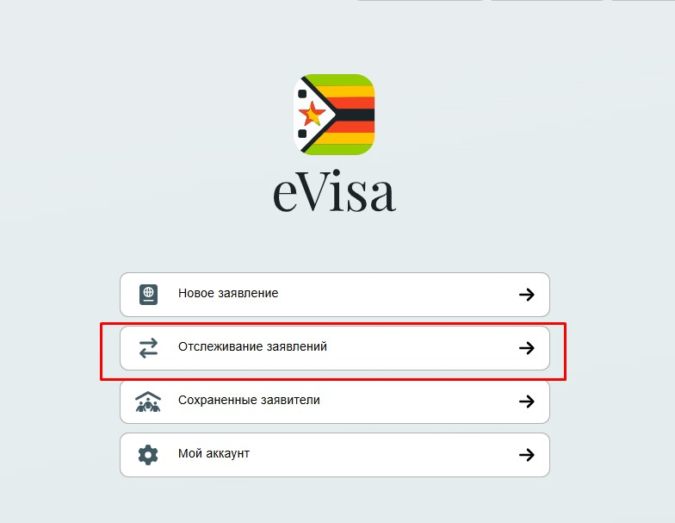
- Заявление одобрено
